Desarrollo Backend Merchant Portal

Desarrollo V1

Inicialmente se hizo un desarrollo basado en Spring Boot y Microservicios para acceder a las API’s de autenticación y de servicios Nuek:
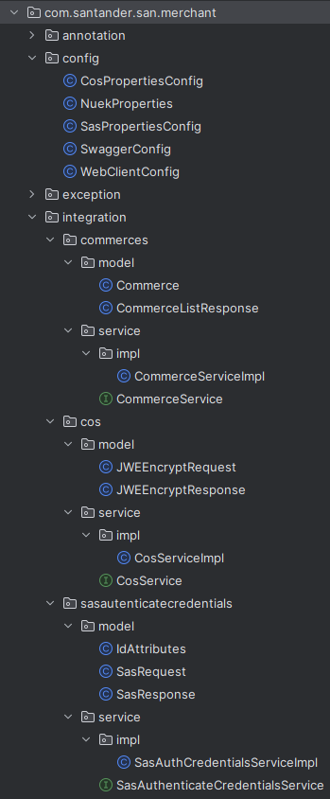 | - Ficheros de configuración  - Modelo de datos respuesta api  - Servicio de acceso al API comercios  - Modelo de datos petición/respuesta API para obtener JWE  - Servicio de acceso al API para obtener JWE  - Modelo de datos petición/respuesta para obtener JWT  - Servicio de acceso al API para obtener JWT

En profundidad, es un desarrollo Spring Boot con MVC, el controlador viene implementado así:
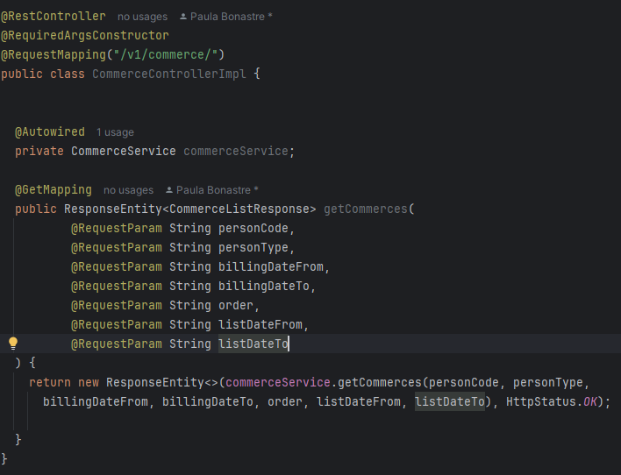

El servicio Lanza llamada al API de la siguiente forma:
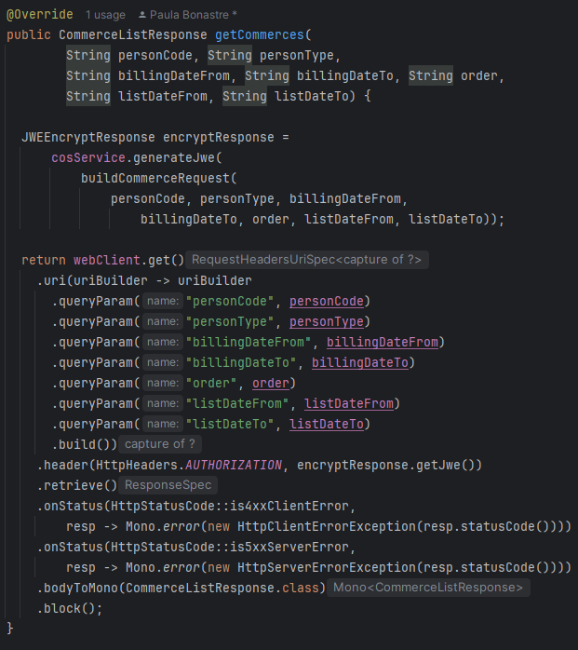
En primer lugar obtiene el JWE llamando a las API de autenticación, y una vez conseguido este, inyecta la autenticación en cabeceras para invocar a los APIS valiéndose de webclient y gestionando las posibles respuestas.

Finalmente, tenemos la configuración de la aplicación, en formato yml, que fundamentalmente define las url y propiedades de acceso a los API de autorización y de Comercios:
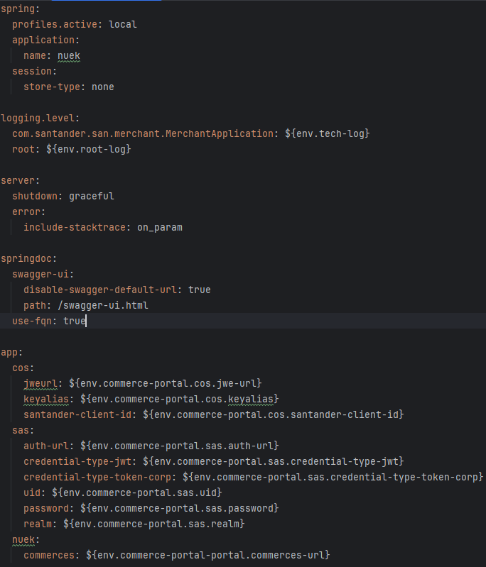

Desarrollo V2

Este segundo desarrollo se basa en el primero, y establece ya ciertos automatismos para acceder a las API mediante el desarrollo de componentes de acceso a API’s

Primer componente – Cliente APIS Autorizacion

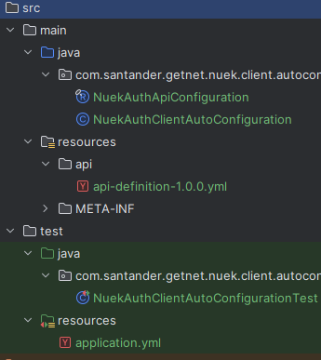 | - Ficheros de config  - Definicion del api en formato OpenApi3  - Tests del componente

Aquí la parte fundamental es la definición del API en yml con formato OpenApi3, ya que a partir de esta se autogenerarán el modelo de datos y el cliente de acceso al API.

Este fichero será procesado por el generador de clientes de API y nos genera:
- Modelo de datos del API:
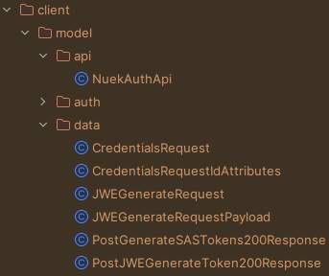
- Cliente para acceder al API:
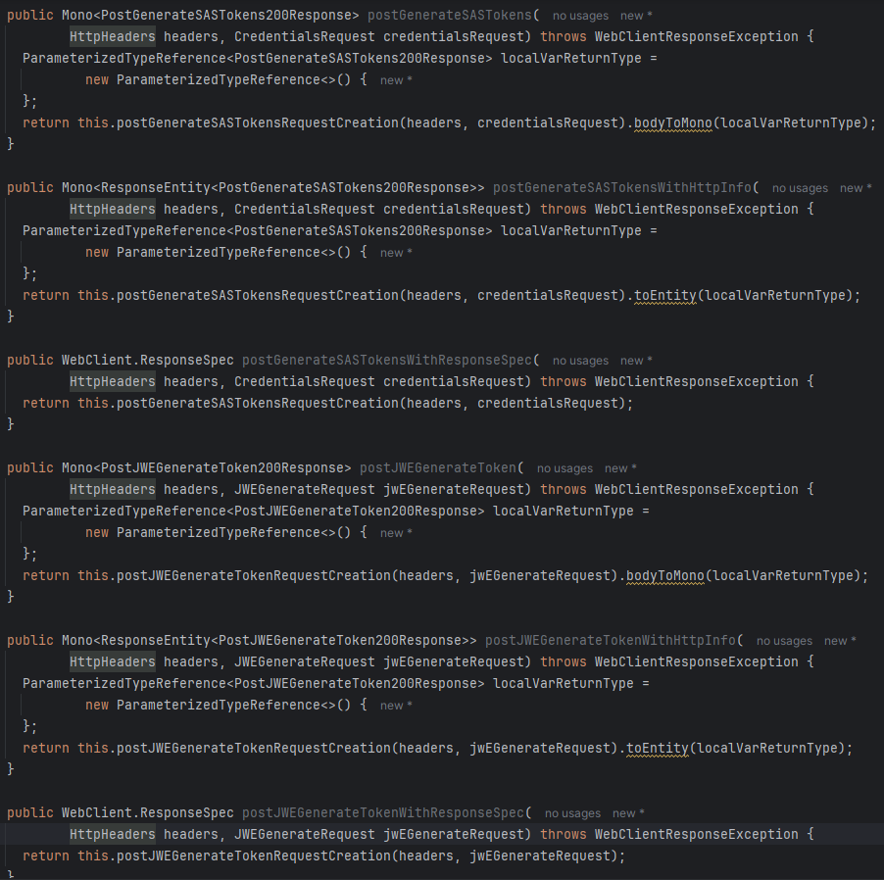

Segundo componente – Cliente API Comercios

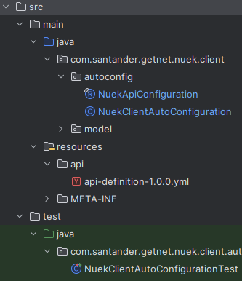 | - Ficheros de config  - Definicion del api en formato OpenApi3  - Tests del componente

Nuevamente aquí todo se apoya en la definición del API en yml con formato OpenApi3, ya que a partir de esta se autogenerarán el modelo de datos y el cliente de acceso al API.

Este fichero será procesado por el generador de clientes de API y nos genera:

- Modelo de datos del API:

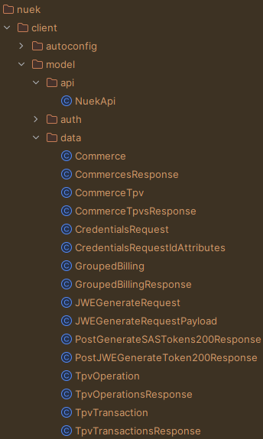

- Cliente para acceder al API:

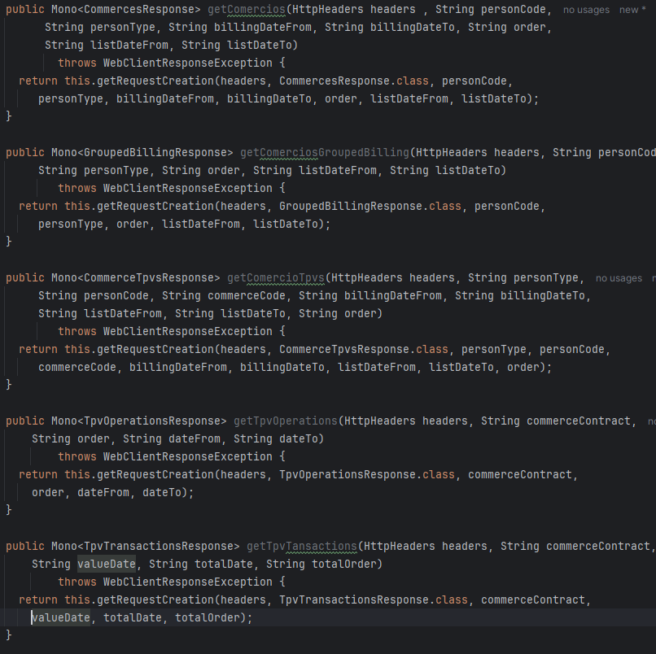

- Ya únicamente hay que indicar en la configuración para spring boot que se registre el cliente:
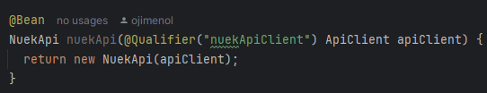

Tercer Componente y principal – Microservicio Spring Boot

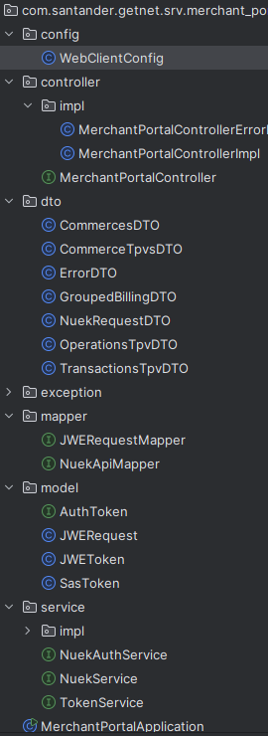 | - Ficheros de configuración  - Implementacion MVC  - Modelo de datos  - Excepciones  - Mappers  - Modelo de datos autenticación  - Servicios de acceso a las API  - Servicio de gestión de tokens

Es un desarrollo Spring Boot con MVC, el controlador viene implementado así:
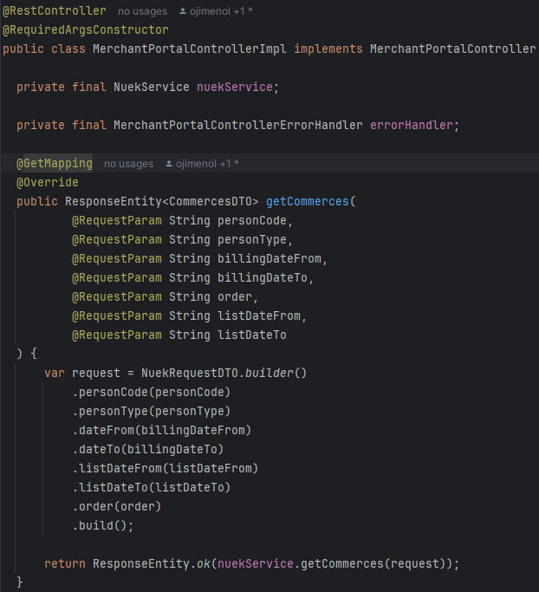

El servicio Lanza llamada al API de la siguiente forma:
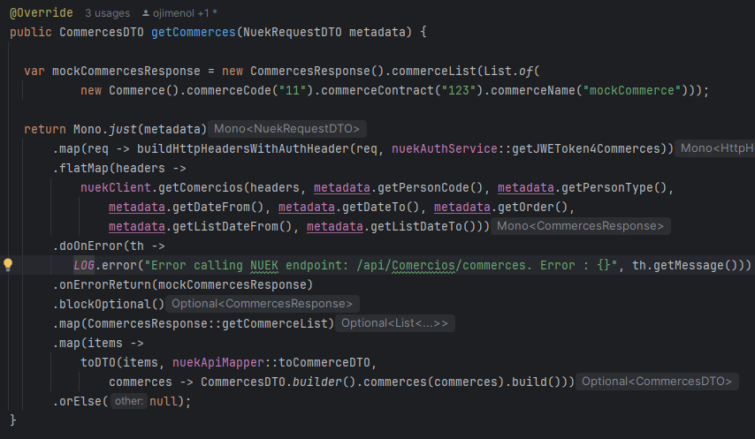
En primer lugar obtiene el JWE llamando a las API de autenticación, y una vez conseguido este, inyecta la autenticación en cabeceras para invocar a los APIS valiéndose de webclient y gestionando las posibles respuestas.

La gestión de los token se hace mediante el servicio de Tokens (TokenService), que lo que aporta es que si el token que tenemos que obtener no está caducado, es reutilizado evitando accesos innecesarios al sistema de autenticación.
Podemos verlo claramente en el uso de este servicio desde el servicio de autenticación nuek (NuekAuthService) en el que se llama al servicio de gestión del token:
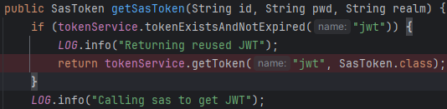
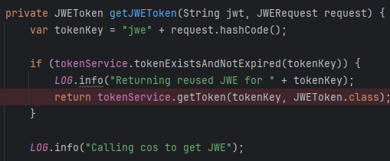
Invocación del servicio desde entidades externas:
/v2/commerces devuelve:
{
"commerces": [
{
"commerceCode": "11",
"commerceContract": "123",
"commerceName": "mockCommerce",
"currency": null,
"dateFrom": null,
"flagTpv": null,
"groupedBilling": null,
"groupedBillingDate": null,
"iban": null,
"personCode": null,
"personType": null,
"postalAddress": null,
"totalGroupedBilling": null
}
]
}

/v2/groupedBilling devuelve:
{
"billings": [
{
"currency": "EUR",
"groupedBilling": 123.45,
"groupedBillingDate": "20251010"
}]
}
/v2/commerce/tpv devuelve:
{
"name": null,
"tpvs": [
{
"commerceCode": "11",
"currency": "EUR",
"dataDatePart": null,
"dateFrom": null,
"groupedBilling": 123.45,
"groupedBillingDate": "20251011",
"numSerialTpv": null,
"numTpv": null,
"personCode": null,
"personType": null,
"terminalEnvCode": null,
"terminalEnvDesc": null,
"terminalModel": null,
"terminalModelDesc": null,
"totalGroupedBilling": null
}
]
}

/v2/tpv/operations devuelve:
{
"operations": [
{
"amountDiscounted": 123.45,
"amountSubscribed": 234.56,
"amountTotal": 358.01,
"cardType": "VISA",
"currency": "EUR",
"refTNumOpe": null,
"returns": null,
"sales": null,
"totalDate": null,
"totalOrder": null,
"totalTPV": null,
"totalTime": null,
"valueDate": null
}
]
}

/v2/tpv/transactions devuelve:
{
"transactions": [
{
"cardBrand": "VISA",
"cardPan": null,
"cardTypeCode": null,
"currency": "EUR",
"dateOperation": "20251025",
"numOperation": "000001",
"operationType": null,
"saleImport": null,
"timeOperation": null,
"totalOrder": 54
}
]
}

